

Nuestra misión: “Formar hombres y mujeres **Cristianos**, **Nobles** y **Capaces** ”

**Guía N°8 de contenidos.**

**Unidad 3: “Ampliación del panorama musical”.**

**Curso: 5° básico.**

**Asignatura: Música – Profesora Dayana Pinto.**

**Clase: Contenidos de la unidad 3.**

**Instructivo para realizar la guía de contenido:**

* **Lee el contenido de la guía correspondiente a tu ciclo y luego responde las actividades.**
* **Desarrollar la guía con lápiz pasta azul o negro. Si la realizas en forma digital revisa que estén todas las respuestas.**
* **Envía la guía con tus respuestas al correo electrónico** [**dayapintotapia@gmail.com**](mailto:dayapintotapia@gmail.com)
* **Horarios de uso del correo electrónico de la profesora de lunes a viernes de 8:00 a 18:00 horas.**
* **Cuando envíes la guía por correo en el asunto debes colocar lo siguiente: nombre y apellido del alumno, curso (5°A – 5°B) y nombre del colegio.**

**Instructivo para realizar trabajo en classroom:**

* **Para ingresar a classroom debes tener una cuenta de correo Gmail e ingresar con el código o enlace de la clase que te corresponde. (puede ser el correo de un familiar que te ayude).**
* **El código de la clase creada para la guía 8 de 5° básico es el siguiente: fb5b2kg (el mismo de la clase anterior)**
* **Otra opción de ingreso es a través del enlace que te dirige directamente a la clase es:** [**https://classroom.google.com/c/ODQ3NDI3NjMxNzNa**](https://classroom.google.com/c/ODQ3NDI3NjMxNzNa) **(atención: Igual te pide el código de la clase).**
* **Al ingresar te encontrarás con material de apoyo y actividades para complementar los contenidos entregados.**
* **Cualquier duda escribir directamente en classroom o al correo** [**dayapintotapia@gmail.com**](mailto:dayapintotapia@gmail.com)

**Contenidos:**

|  |
| --- |
| 1. **Cultura musical latinoamericana** |
| 1. **Instrumentos musicales de Latinoamérica.** |
| 1. **Ejemplos musicales.** |

**GUÍA DE CONTENIDOS UNIDAD 3.**

**Historia de la cultura musical latinoamericana.**

Como nos dimos cuenta en las guías anteriores donde compartimos contenidos sobre la cultura musical tradicional de algunos países de Latinoamérica, podemos concluir que la esencia de la música latinoamérica reside en su variedad, en estar impregnada por la influencia de una gran cantidad de culturas. Este tipo de música, por tanto, se caracteriza por estar compuesta por diversos ritmos y canciones que acompañan a estos países desde hace tanto tiempo.

El término **«música latina»** nace en la década de los años 50 en Estados Unidos para diferenciar este tipo de canto de los afroamericanos. Entre los géneros más populares de este tipo de música puedes encontrar la bachata, la salsa, el merengue, la cumbia, la ranchera, el tango, el bolero, entre otros.

Por lo que podemos observar, la variedad es inmensa. Todos estos géneros se originan cuando Latinoamérica recibe la gran influencia española, territorio por el que ya habían pasado culturas árabes, africanas, gitanas o cristianas.

Toda la influencia africana, europea o indígena tiene un factor común en Latinoamérica: todas ellas comparten los idiomas español o portugués en sus letras.

Aun teniendo semejanzas entre todas ellas, cada país goza de unas características particulares en lo que a su cultura se refiere. La música indígena sobre todo de los países como Perú, Ecuador o Bolivia proviene de los Mayas y de los Aztecas. Se tocaba con instrumentos ancestrales, entre los que eran muy comunes los fabricados con huesos de animales y madera.

En Argentina, por su lado, el género más conocido es el tango así como el rock argentino. En el país más extenso de América Latina, la variedad que se extiende en la cultura musical es inmensa. Podrás disfrutar de la samba brasileña, el tropicalismo o el jazz tropical.

Así, podemos comprobar que la música en Latinoamérica es multiculturalidad en su estado más puro, es diversidad y una gran mezcla de historias de personas de muchas partes del mundo. La música latina es vida, es color y espectáculo.

**Instrumentos musicales de la cultura tradicional latinoamericana.**

1. Instrumentos de viento: Diversos tipos de flautas andinas, llamados Antarita, Antara, Rondador, Malta, Zanca o zampoña o sinku, Pinquillo, Quenilla, Quena, Quenachos.

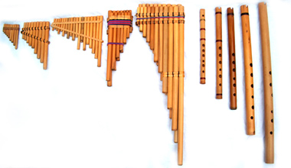

1. Instrumentos de cuerdas: Charango de los Andes, el cuatro venezolano, vihuela las jaranas de México, el tiple colombiano, la guitarra.

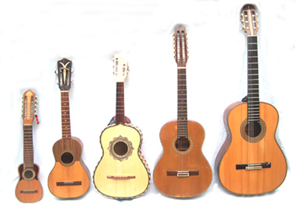

1. Instrumentos de percusión: Maracas, Guiro, Bongos, Cajón Peruano, Bombo, asi como percusiones menores.

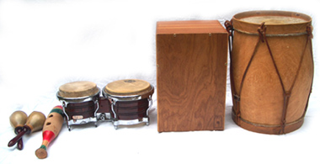

**ENLACES PARA COMPLEMENTAR EL CONTENIDO.**

1. **Enlace:** [**https://www.youtube.com/watch?v=gCdgO3k1iKM**](https://www.youtube.com/watch?v=gCdgO3k1iKM)

* **Historia de la música latinoamericana.**

1. **Enlace:** [**https://www.youtube.com/watch?v=BqTRF77R3zc**](https://www.youtube.com/watch?v=BqTRF77R3zc)

* **Instrumentos musicales originarios de Latinoamérica.**

1. **Enlace:** [**https://www.youtube.com/watch?v=s0w5oE6njAE**](https://www.youtube.com/watch?v=s0w5oE6njAE)

* **Sonidos de instrumentos musicales latinoamericanos de diferentes países.**

**ACTIVIDADES DE CONTENIDO APRENDIDOS.**

**Guía 8.**

**En esta guía te encontrarás con dos opciones de actividad, cada alumno sólo debe elegir una actividad para realizar.**

**Si el alumno quiere realizar las dos actividades no hay problema.**

**Completa la siguiente información según tu elección de actividad.**

|  |  |
| --- | --- |
| **Actividad.** | **Nombre del alumno sólo en la actividad elegida.** |
| Actividad 1 construcción de instrumentos musicales. |  |
| Actividad 2 trabajo de investigación. |  |

**Primera actividad – Construcciones de instrumentos musical.**

* Construir un instrumento con materiales que tengas en tu hogar.
* Este instrumento debe ser relacionado con los contenidos aprendidos, es decir algún instrumento de la cultura musical tradicional latinoamericana.
* Como entregar tu trabajo: Completar lo que se pide a continuación envía la guía al correo y adjuntar 2 a 3 fotografías (construyendo el instrumentos musical y una imagen con el trabajo terminado).

**Ejemplos:**

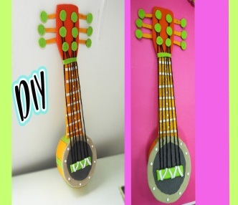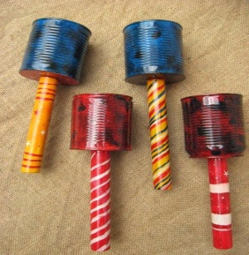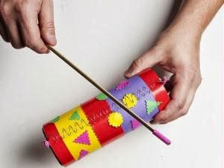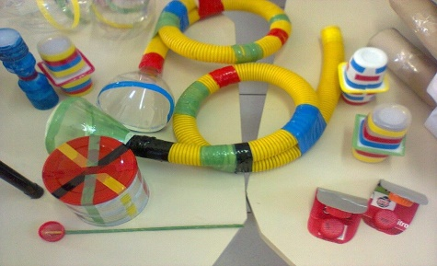

**Completar los siguientes datos después de construir tu instrumento musical:**

1. ¿Cuál es el nombre de tu instrumento musical?

Respuesta:

1. ¿En qué país de Latinoamérica se utiliza este instrumento musical?

Respuesta:

1. ¿Cómo se utiliza este instrumento musical?

Respuesta:

**Segunda actividad – Trabajo de investigación.**

* **Investigar la historia y origen de algunos instrumentos musicales de la cultura musical tradicional latinoamericana.**
* **Puedes buscar a través de diferentes medios dentro de tu posibilidad, internet, libros, revistas, enciclopedias, etc.**
* **Completar el siguiente recuadro.**

|  |  |  |
| --- | --- | --- |
| **Nombre del instrumento musical.**  **Imagen del instrumento musical o dibujo.** | **Historia y origen del instrumento musical.**  **Modo de uso del instrumento musical.** | **País de Latinoamérica que corresponde el instrumento musical.**  **Bandera del país.** |
|  |  |  |
|  |  |  |
|  |  |  |
|  |  |  |
|  |  |  |